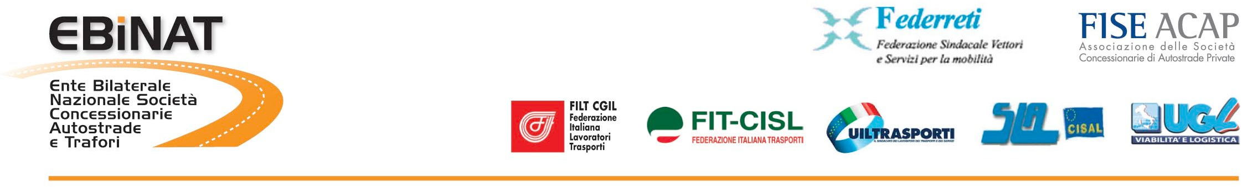

Alle Società aderenti a EBiNAT E p.c. alle Fonti Istitutive
FEDERRETI
ACAP FILT-CGIL FIT-CISL
UILTRASPORTI SLA-CISAL UGL VIABILITA’

Oggetto : “canale WhatsApp EBINAT”
Al fine di aumentare e migliorare le capacità di diffusione delle iniziative e dei progetti offerti dall’Ente Bilaterale EBINAT ai dipendenti delle Società associate, il Consiglio Direttivo del 3 ottobre 2024 ha deliberato di realizzare un “canale WhatsApp EBINAT” espressamente dedicato alla comunicazione diretta alle lavoratrici e ai lavoratori che potranno iscriversi di volta in volta per loro libera scelta e responsabilità.
In merito a questo strumento si precisa che il “canale WhatsApp EBINAT”:
- E’ utilizzato solo per finalità informative e non permette nessun dialogo e interazione con EBINAT da parte di coloro che si iscrivono
- Non sostituisce le attuali forme di comunicazioni di documentazione e/o circolari per i vari progetti di EBINAT alle società associate.
- L’iscrizione “canale WhatsApp EBINAT” è un atto volontario delle lavoratrici e dei lavoratori e conseguentemente non ci sono adempimenti da fare per gli aspetti legati alla privacy.

Il “canale WhatsApp EBINAT” sarà disponibile per le iscrizioni dal 1° novembre 2024 attraverso la pagina web www.ebinat.org o il seguente link https://whatsapp.com/channel/0029VarQ0OGLtOj8jNkCq432 .

Distinti saluti.
Il Presidente (Paolo Collini)
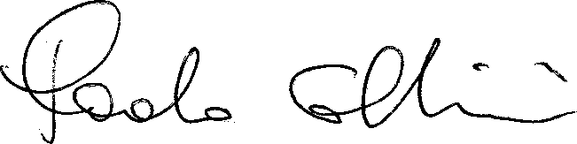

00197 Roma – Vale Parioli, 10 - Tel. 06.80664925 – ebinat@ebinat.org Codice Fiscale 97722850589

